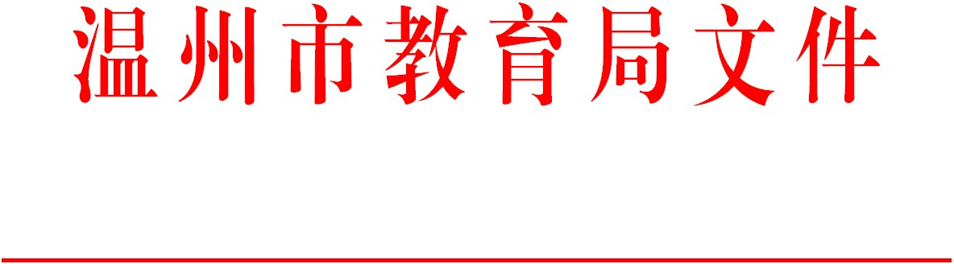

温教研〔2023〕70号

温州市教育局关于公布温州市首批“未来教育”创新区、窗口校及窗口项目评定结果的通知

各县（市、区）教育局（社会事业局）、海经区综合事务管理局，市局直属各学校（单位）：
温州市首批“未来教育”创新区、窗口校及窗口项目学校评审已结束，经自主申报、区域推评，市教育局组织专家评委会进行材料审核、实地考察、负责人陈述展示等综合复评，现评定鹿城区、瓯海区为“未来教育”创新区；温州中学等26所学校为“未来教育”窗口校（详见附件2）；温州第二高级中学等29所学校为“未来教育”窗口项目（详见附件3）。
希望各地各校聚焦“重要窗口”新标准、“好学温州”新定位，再接再厉推进“未来教育”体系建设，努力培育面向未来、走向未来的时代新人，为温州区域发展夯实未来教育基础、未来人才基石、未来竞争优势。

附件：1.温州市首批“未来教育”创新区
2.温州市首批“未来教育”窗口校
3.温州市首批“未来教育”窗口项目

温州市教育局
2023年5月26日

附件1

温州市首批“未来教育”创新区
（2个）

单 位 | 单 位
鹿城区教育局 | 瓯海区教育局

附件2
温州市首批“未来教育”窗口校
（26所）
学段 | 学校名称 | 区域
高中 | 浙江省温州中学 | 市直
高中 | 温州市第八高级中学 | 市直
高中 | 温州市龙湾中学 | 市直
中职 | 温州市职业中等专业学校 | 市直
高中 | 浙江省永嘉中学 | 永嘉
高中 | 浙江省平阳中学 | 平阳
初中 | 温州市实验中学教育集团 | 鹿城
初中 | 温州市南浦实验中学 | 鹿城
初中 | 文成县实验中学 | 文成
初中 | 温州市第二中学 | 鹿城
九年一贯制 | 瓯海区外国语学校 | 瓯海
九年一贯制 | 苍南县外国语学校 | 苍南
小学 | 温州市广场路小学 | 鹿城
小学 | 温州道尔顿小学 | 龙湾
小学 | 龙湾区第二小学 | 龙湾
小学 | 温州市未来小学教育集团 | 瓯海
小学 | 瓯海区实验小学集团学校 | 瓯海
小学 | 温州大学城附属学校 | 瓯海
小学 | 乐清市育英寄宿学校小学分校 | 乐清
小学 | 瑞安市桐浦镇中心小学 | 瑞安
学前 | 温州市第一幼儿园 | 鹿城
学前 | 温州市第四幼儿园 | 鹿城
学前 | 瓯海区第二幼儿园 | 瓯海
学前 | 洞头区教育幼儿园 | 洞头
学前 | 乐清市机关幼儿园 | 乐清
学前 | 龙港市实艺幼儿园 | 龙港

附件3
温州市首批“未来教育”窗口项目
（29所）
学段 | 学校名称 | 区域
高中 | 温州第二高级中学 | 市直
高中 | 浙江省瓯海中学 | 市直
高中 | 浙江省泰顺中学 | 泰顺
高中 | 浙江省苍南中学 | 苍南
完全中学 | 温州市第二外国语学校 | 市直
完全中学 | 温州市第二十一中学 | 市直
初中 | 温州市外国语学校 | 市直
初中 | 温州市绣山中学 | 鹿城
初中 | 温州市第十二中学 | 鹿城
初中 | 龙湾区实验中学 | 龙湾
初中 | 瓯海区梧田第一中学 | 瓯海
九年一贯制 | 乐清市北白象镇茗西学校 | 乐清
初中 | 平阳县实验中学 | 平阳
初中 | 平阳县昆阳镇第二中学 | 平阳
小学 | 温州市瓦市小学 | 鹿城
小学 | 龙湾区实验小学 | 龙湾
小学 | 龙湾区第一小学 | 龙湾
小学 | 温州大学附属茶山实验小学 | 瓯海
小学 | 洞头区实验小学 | 洞头
小学 | 乐清市实验小学 | 乐清
小学 | 永嘉县罗东小学 | 永嘉
小学 | 泰顺县三魁镇第二小学 | 泰顺
小学 | 龙港市第八小学 | 龙港
学前 | 温州大学附属实验幼儿园 | 鹿城
学前 | 龙湾区滨海第一幼儿园 | 龙湾
学前 | 瑞安市滨江幼儿园（瑞祥分园） | 瑞安
学前 | 瑞安市罗山幼儿园 | 瑞安
学前 | 永嘉县机关幼儿园 | 永嘉
学前 | 苍南县机关幼儿园 | 苍南

温州市教育局
2023年5月26日

抄送：省教育厅，市委，市人大常委会，市政府，市政协。

温州市教育局办公室 2023年5月26日印发

